 | «Московский государственный технический  университет имени Н.Э. Баумана»  (МГТУ им. Н.Э. Баумана)  Кафедра Э-7 «Ядерные реакторы и установки»

УТВЕРЖДАЮ:
Заведующий кафедрой Э-7
___________ Ю.Г. Драгунов
"___"____________ 2012 г.

Козлов О.С.

ДИСЦИПЛИНА: УПРАВЛЕНИЕ В ТЕХНИЧЕСКИХ СИСТЕМАХ

ЛАБОРАТОРНАЯ РАБОТА № 7

МАТЕМАТИЧЕСКАЯ МОДЕЛЬ ДИНАМИКИ ТЕПЛОФИЗИЧЕСКИХ ПРОЦЕССОВ В РЕАКТОРНОЙ УСТАНОВКЕ С ВОДО-ВОДЯНЫМ РЕАКТОРОМ

Москва, 2012 г.
ЛАБОРАТОРНАЯ РАБОТА № 7

МАТЕМАТИЧЕСКАЯ МОДЕЛЬ ДИНАМИКИ ТЕПЛОФИЗИЧЕСКИХ ПРОЦЕССОВ В РЕАКТОРНОЙ УСТАНОВКЕ С ВОДО-ВОДЯНЫМ РЕАКТОРОМ
Цель работы:
- ознакомление с математическими моделями динамики теплофизических процессов в элементах реакторной установки (активная зона, участки циркуляции теплоносителя, ГЦН, парогенератор и др.) и реализация их методами структурного моделирования в среде ПК «МВТУ»;
- формирование структурной схемы динамики реакторной установки (РУ) с замкнутым контуром циркуляции теплоносителя;
- самостоятельное исследование переходных процессов при варьировании ряда параметров реакторной установки и системы автоматического регулирования.

ВВЕДЕНИЕ
В предыдущей лабораторной работе (№ 6) Вы ознакомились с простейшей математической моделью нелинейной САР ядерного реактора с релейным регулятором. Реализованная Вами в среде ПК «МВТУ» математическая модель теплофизики активной зоны приблизительно соответствовала ядерному реактору с кипящим теплоносителем, т.к. использовалось допущение о постоянстве температуры теплоносителя в активной зоне. К реакторам такого типа можно отнести: РБМК-1000, ВК-50 и ряд зарубежных реакторов с кипящим теплоносителем. В лаб. раб. № 6 отрицательность знака коэффициента реактивности суммарной обратной связи ядерного реактора определяла, в основном, динамика топлива (Доплер-эффект), так как эффект реактивности по теплоносителю был положительным (паровой эффект).
В настоящей лабораторной работе исследуется динамика реакторной установки с водо-водяным реактором под давлением. Упрощенная принципиальная схема энергоблока АЭС представлена на рис. В.1.
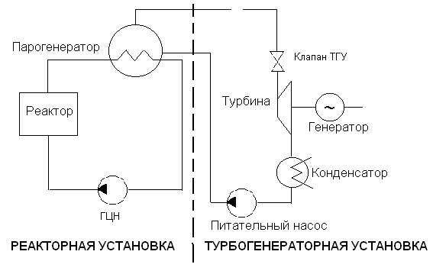
Рис. В.1. – Принципиальная схема энергоблока АЭС
Термин «под давлением» подразумевает, что в режимах нормальной эксплуатации температура теплоносителя ниже температуры насыщения (примерно на 40…50 ^{о}С). В водо-водяных реакторах реактивностная обратная связь определяется, в основном, отрицательным коэффициентом реактивности по температуре топлива (Доплер-эффект) и отрицательным коэффициентом реактивности по температуре теплоносителя (это соответствует положительному коэффициенту реактивности по плотности теплоносителя). Именно эти две составляющие суммарного эффекта реактивности позволяют реализовать саморегулирование ядерного реактора (т.е. без перемещения стержней СУЗ) в режимах маневрирования мощностью (переход на другой уровень мощности).
1. СТРУКТУРНАЯ СХЕМА И МАТЕМАТИЧЕСКИЕ МОДЕЛИ ДИНАМИКИ ЭЛЕМЕНТОВ РЕАКТОРНОЙ УСТАНОВКИ

1.1. Описание структурной схемы реакторной установки

В настоящей лабораторной работе исследуется упрощенная математическая модель динамики только реакторной установки, т.е. моделируются нейтронно-кинетические и теплофизические нестационарные процессы в элементах оборудования только 1-го контура (включая и парогенератор). «Образцовый» вид структурной схемы динамики реакторной установки, которою Вам предстоит сформировать самостоятельно в среде ПК «МВТУ», представлен на рис. 1.1.
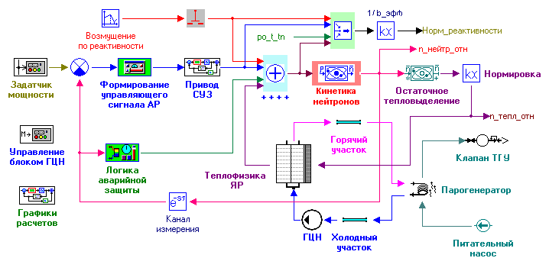

Рис. 1.1 - Структурная схема динамики реакторной установки
Ряд звеньев в структурной схеме, представленной на рис. 1.1, - типовые блоки из ОБЩЕТЕХНИЧЕСКОЙ библиотеки. Блоки Кинетика нейтронов и Остаточное тепловыделение - из Специализированной библиотеки Кинетика нейтронов, а блоки Теплофизика ЯР, Парогенератор, ГЦН, Привод СУЗ, Горячий участок, Формирование управляющего сигнала АР и др. – субмодели, в основном, с одним уровнем вложенности.
Блок Кинетика нейтронов описывает динамику нормированной нейтронной мощности, а блок Остаточное тепловыделение и блок Усилитель с подписью Нормировка описывают динамику нормированной тепловой мощности реактора.
Субмодель Задатчик мощности формирует управляющий сигнал на главное сравнивающее устройство.
Субмодель Управление блоком ГЦН формирует управляющие сигналы, которые с использованием механизма «беспроводной» связи передаются в субмодель ГЦН.
В субмодели ГЦН реализованы упрощенные математические модели двух главных циркуляционных насосов, работающих параллельно.
В субмоделях Горячий участок и Холодный участок реализованы математические модели динамики в соответствующих элементах тракта циркуляции теплоносителя.
В субмодели Парогенератор реализована упрощенная модель динамики прямоточного парогенератора.
В субмодели Привод СУЗ реализованы модель динамики исполнительного механизма (электродвигателя) и характеристика регулирующей группы стержней СУЗ.
В субмодели Формирование управляющего сигнала АР реализована модель релейного N-T регулятора, формирующего управляющий сигнал для субмодели Привод СУЗ по сумме сигналов рассогласования по мощности (заданная нормированная минус измеренная нормированная нейтронная) и по температуре на выходе из реактора (заданная минус измеренная) с соответствующими весовыми коэффициентами.
В субмодели Логика аварийной защиты реализованы математические модели ряда алгоритмов, формирующих управляющий сигнал на сброс всех стержней СУЗ, а также модель динамики ввода отрицательной реактивности (-10 ·βэфф) при падении стержней аварийной защиты. Более подробно субмодель Логика аварийной защиты будет рассмотрена в следующей лабораторной работе.
В субмодели Графики с использованием «беспроводной» передачи данных реализуется отображение результатов моделирования.
В субмодели Питательный насос формируется закон изменения нормированной тепловой мощности 2-го контура. В первом приближении нормированная мощность 2-го контура прямо пропорциональна относительному расходу питательной воды.
Субмодель Клапан ТГУ (турбогенераторной установки) является чисто декоративной.
Большинство субмоделей на рис. 1.1 имеют оригинальные пиктограммы. В папке МВТУ 3.7/BIN/BMP/ расположено несколько десятков оригинальных пиктограмм в формате *.bmp, которые можно использовать для придания блоку Субмодель нового визуального образа.
Учитывая, что механизм глобальных параметров позволяет значительно упростить формирование и отладку структурной схемы проекта, на рис.1.2 представлена экранная копия окна Редактора глобальных параметров Проекта с исходными данными какого-то (?!) из Ваших вариантов…
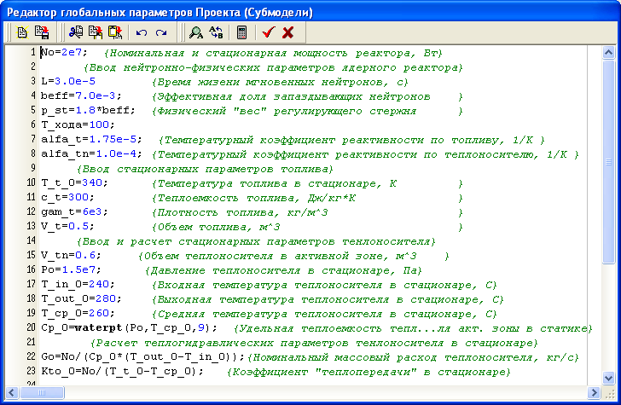
Рис. 1.2 – Копия окна Редактора глобальных параметров Проекта
Рекомендуется использовать только латиницу для задания имен и индексов параметров РУ, т.к. «смесь» латиницы и кириллицы может приводить к нежелательным ошибкам из-за одинакового написания ряда букв (например, буквы р, с, о, Т и др.. ).
Предпоследняя строка на рис.1.2 реализует формулу расчета номинального массового расхода теплоносителя, а последняя строка реализует формулу расчета коэффициента «теплопередачи» в стационарном режиме на номинальном уровне мощности.

1.2. Математическая модель теплофизики ядерного реактора

1.2.1. Математическая модель камер смешения

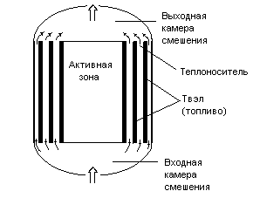
Рассмотрим модель динамики входной камеры (КС) смешения при допущениях:
- расход теплоносителя 1-го контура
постоянен => G1 = const
- теплоемкость теплоносителя Cp = const;
- входящий в камеру смешения (КС)
теплоноситель мгновенно перемешивается в
камере смешения => температура жидкости,
поступающей в каждый тепловыделяющий
канал, одинакова;
- теплообмен КС с окружающей средой
пренебрежимо мал;
- сжимаемость теплоносителя не учитывается.
Рис. 1.3. – Схема течения в реакторе
Уравнение теплового баланса
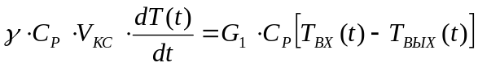, (1.1)
где γ – плотность теплоносителя, 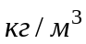=> γ = f(P, T);
Ср – удельная теплоемкость, 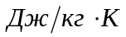 => Ср = f(P, T);
VКС – объем камеры смешения;
G1 – массовый расход теплоносителя 1-го контура, 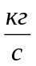 ;
Твх(t), Твых(t) – температура теплоносителя на входе и выходе КС, соответственно;
Т(t) – температура (перемешанного) теплоносителя в КС => T(t) ≡ Tвых(t);
Р – давление, Па.
Приводя уравнения теплового баланса к типовой форме Коши, имеем:
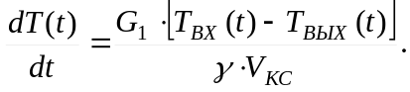 (1.2)
Аналогичное дифференциальное уравнение получается и для температуры теплоносителя на выходе из выходной камеры смешения. Очевидно, температура на выходе из реактора равна температуре на выходе из выходной камеры смешения.

1.2.2. Математическая модель теплофизических процессов в активной зоне

Рассмотрим математическую модель динамики теплофизических процессов в активной зоне при следующих допущениях:
- активная зона представляется «точкой», поведение параметров которой соответствует пространственно-распределенной активной зоне;
- энерговыделение в топливе по объему активной зоны постоянно;
- теплофизические свойства топлива не зависят от температуры, т.е. постоянны;
- теплопередача от топлива к теплоносителю определяется, в основном, коэффициентом теплообмена со стороны теплоносителя;
- в активной зоне не происходит подкипание теплоносителя;
- изменения температуры теплоносителя на входе в а.з. относительно медленные;
- теплофизические свойства теплоносителя - функция давления и средней температуры;
- средняя температура теплоносителя в активной зоне 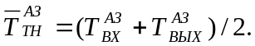
С учетом допущений уравнение энергии для топлива и теплоносителя принимают вид:
Топливо
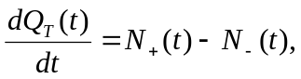 (1.3)
где N+(t) = N(t) = qV(t)∙VT - мощность, выделившаяся в топливе от деления ядер топлива;
N- - мощность, отданная теплоносителю => N- = 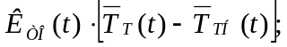
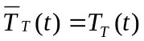- средняя температура топлива;
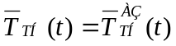- средняя температура теплоносителя в активной зоне;
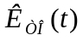- произведение среднего коэффициента теплопередачи на площадь теплообмена;
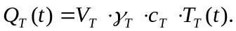
В стационаре => 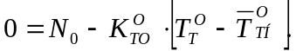.
Если известны 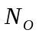, 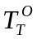и 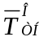, то коэффициент «теплопередачи» в стационаре равен:
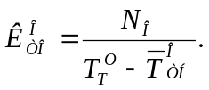 (1.4)
Учитывая, что теплопередача определяется, в основном, теплообменом со стороны теплоносителя, то КТО (t) ~ αТН (t) => αТН (t) ~ Nu => Nu ~ A∙Re^{0,8} ∙Pr^{0,4} => Re ~ расходу теплоносителя => тогда:
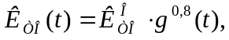 (1.5)
где g(t) = 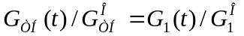;
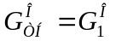- массовый расход теплоносителя в стационаре.
После подстановки и преобразований дифференциальное уравнение для топлива имеет вид:
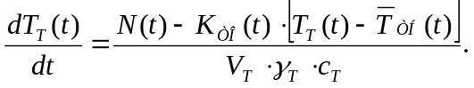 (1.6)
Теплоноситель
Уравнение энергии для теплоносителя имеет вид:
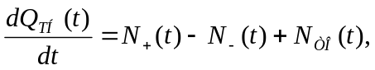 (1.7)
где 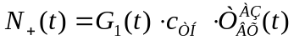- мощность, внесенная теплоносителем в активную зону;
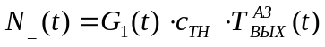- мощность, вынесенная теплоносителем;
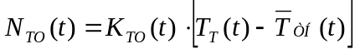 - мощность, подведенная к теплоносителю теплообменом.
Учитывая, что 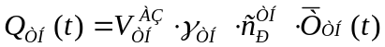, можно записать два варианта уравнений динамики для теплоносителя.
Дифференциальное уравнение для средней температуры теплоносителя в активной зоне:
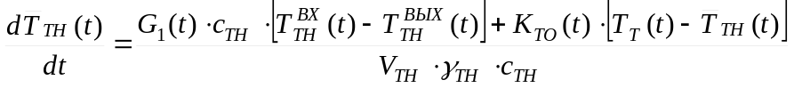. (1.8)
Дифференциальное уравнение для выходной температуры теплоносителя из активной зоны:
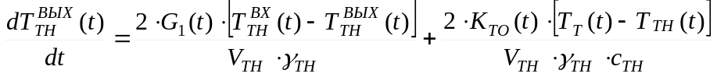. (1.9)
В данной лабораторной работе рекомендуется использовать 2-ой вариант (уравнение (1.9)).
На рис. 1.4 представлена структурная схема субмодели Теплофизика ЯР (ядерного реактора). Блоки Язык программирования формируют правые части дифференциальных уравнений входной камеры смешения, теплофизики активной зоны и выходной камеры смешения, соответственно. Процедура интегрирования соответствующих уравнений динамики выполняется типовыми блоками Интегратор.
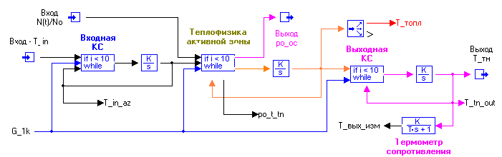
Рис. 1.4 – Структурная схема субмодели Теплофизика ЯР
В принципе, интегрирование дифференциальных уравнений можно было выполнить и «внутри» блоков Язык программирования. Однако предлагаемый вариант интегрирования более удобен при отладке введенных уравнений модели, т.к. позволяет с помощью опции «горячая» линия (2-х кратный щелчок мыши по линии связи) иметь информацию не только о проинтегрированных переменных, но и о значениях производных…
Блок с подписью Термометр сопротивления (апериодика 1-го порядка) имитирует инерционность процесса измерения температуры теплоносителя на выходе из реактора.
На рис. 1.5 представлена экранная копия окна редактора блока Язык программирования, в котором частично введены формулы и соотношения, описывающие математическую модель блока с подписью Теплофизика активной зоны. Более подробно описание математической модели динамики активной зоны приводится ниже…
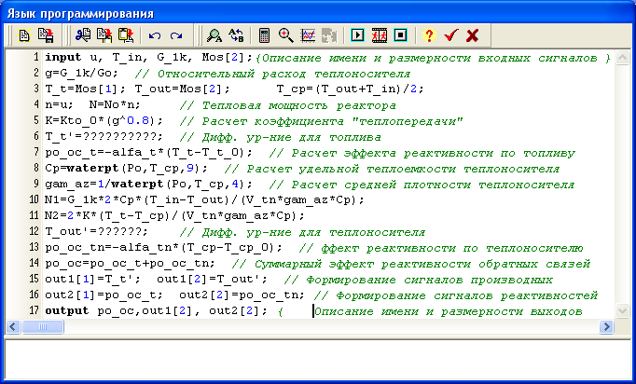
Рис. 1.5 – Копия окна редактирования блока Теплофизика активной зоны
1.3. Математические модели горячего и холодного участков

Данные участки реализуют перенос (транспортировку) теплоносителя с учетом перемешивания фронта. Фактически в математических моделях данных участков описаны два теплофизических процесса: переменное транспортное запаздывание, реализуемое в ПК «МВТУ» одноименным типовым блоком, и турбулентное перемешивание фронта теплоносителя, реализуемое типовым блоком Апериодическое звено 1-го порядка с изменяемой постоянной времени.
Значение изменяемой постоянной времени 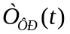в Апериодическом звене 1-го порядка в первой приближении пропорционально «истинному» времени запаздывания 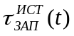 в звене Переменное транспортное запаздывание:
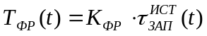, (1.10)
где КФР = 0,02…0,2 и зависит от схемы организации течения в участке.
На рис. 1.6 представлена структурная схема субмодели Горячий участок:
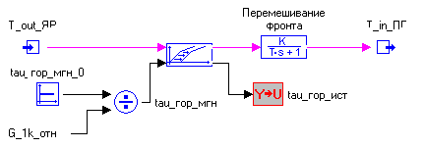
Рис. 1.6 – Структурная схема субмодели Горячий участок
Мгновенное время переноса в звене Переменное транспортное запаздывание без учета турбулентного перемешивания фронта 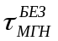 определяется по соотношению
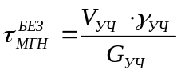, (1.11)
где VУЧ, γУЧ и GУЧ - объем участка, плотность теплоносителя в участке и массовый расход теплоносителя через участок, соответственно.
Мгновенное время переноса в звене Переменное транспортное запаздывание с учетом турбулентного перемешивания фронта 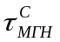 определяется по соотношению
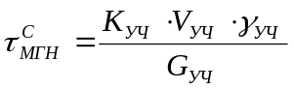, (1.12)
где 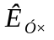= 0,8…0,98 и зависит от схемы организации течения в участке.
На рис. 1.6 сигнал , поступающий на нижний входной порт звена Переменное транспортное запаздывание, формируется по формуле
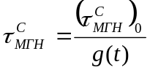, (1.13)
где 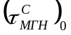 - мгновенное время переноса с учетом перемешивания фронта в стационаре (рассчитывается в окне Глобальных параметров Проекта);
g(t) – текущий относительный массовый расход теплоносителя.
Сигнал истинного времени переноса (сигнал на нижнем выходе звена Переменное транспортное запаздывание на рис. 1.6) посредством блока Y→ U становится сигналом, доступным для расчета текущего значения в окне Редактора Глобальных параметров (с задержкой на один шаг расчета).
1.4. Упрощенная модель динамики ГЦН

В настоящей лабораторной работе используется очень простая модель динамики главных циркуляционных насосов. Модель описывает только изменение расхода при отключении ГЦН («выбег») и при включении ГЦН («разбег»). На рис. 1.7 приведен график относительного расхода при отключении и включении для одного ГЦН.
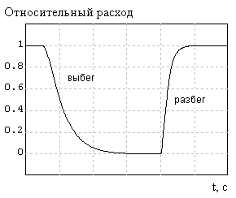
Рис. 1.7 – График режима «отключение – включение» для одного ГЦН
Вид кривой при выбеге и разбеге приблизительно соответствуют Апериодическому звену 2-го порядка, поэтому модель динамики каждого ГЦН в настоящей лабораторной работе имитируется типовым блоком Колебательное звено с передаточной функцией
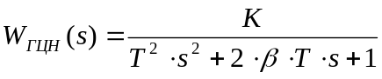,
где параметр демпфирования β = 1.06, K = 1. Поскольку параметр β > 1, модель динамики каждого ГЦН соответствует Апериодическому звену 2-го порядка. Поскольку постоянная времени в режиме «разбег» в 4…5 раз меньше постоянной времени в режиме «выбег», в настоящей лабораторной работе необходимо реализовать переменность постоянной времени имитирующего звена посредством блока Y→ U и последующего расчета текущего значения постоянной времени в окне Редактора Глобальных параметров субмодели ГЦН. На рис.1.8 приведена структурная схема субмодели ГЦН, а на рис. 1.9 приведена экранная копия окна Редактора Глобальных параметров этой же субмодели.
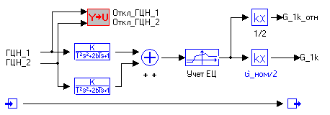
Рис. 1.8 – Структурная схема субмодели ГЦН
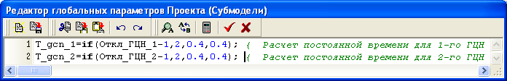
Рис. 1.9 – Копия окна Редактора Глобальных параметров субмодели ГЦН
Два блока Колебательное звено имитирует работу двух параллельно работающих главных циркуляционных насосов. Если работают оба ГЦН, сигналы ГЦН_1 и ГЦН_2 равны по 1. Выходные сигналы блоков Колебательное звено равны по 1, а выходной сигнал блока Сумматор равен 2.
Блок Произвольная статическая характеристика позволяет качественно учесть расход естественной циркуляции (ЕЦ) при отключении обоих ГЦН.
Если входной сигнал в блок меньше 0.08, то выходной сигнал блока равен 0.08, а если входной сигнал >= 0.08, то выходной сигнал блока равен входному сигналу. Значение 0.08 означает, что через каждый ГЦН в режиме ЕЦ расход равен 4% от номинального расхода.
Глобальная переменная G_1k – массовый расход теплоносителя 1-го контура, а глобальная переменная G_1k_отн - относительный расход теплоносителя 1-го контура.
Входной и выходной порты субмодели ГЦН соединены простой линией связи. Это означает, что температура теплоносителя в ГЦН не изменяется.

1.5. Математическая модель динамики парогенератора

Парогенератор (ПГ) является элементом установки, в котором осуществляется передача энергии от первого контура к рабочему телу второго контура. Наличие двух контуров в конструкции, фазового перехода, различных закономерностей теплообмена на разных участках тракта второго контура ПГ при прямоточной схеме (экономайзерный, испарительный и пароперегревательный) приводит к существенному усложнению математического описания парогенератора как объекта динамической системы. При этом динамические характеристики парогенератора в значительной степени зависят от схемы организации течения и конструктивных особенностей конкретного парогенератора.
В данной лабораторной работе для анализа динамики РУ предлагается упрощенная модель динамики прямоточного парогенератора. Кроме точечно-параметрического представления объекта (позволяющего описывать ПГ с помощью сосредоточенных параметров) принимаются следующие основные упрощающие предположения:
- тепловая мощность N12(t), отбираемая 2-м контуром от 1-го контура, приблизительно прямо пропорциональна расходу питательной воды => N12(t) = 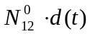, где 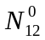 - стационарная тепловая мощность реакторной установки, а d(t) – относительный расход питательной воды (текущий расход, нормированный на номинальный расход);
- средняя температура теплоносителя 1-го контура в пределах парогенератора равна полусумме входной и выходной температур в ПГ => 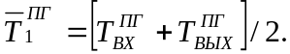
- теплофизические свойства теплоносителя в пределах ПГ вычисляются как функция давления в 1-ом контуре и средней температуры теплоносителя в ПГ.
С учетом принятых допущений уравнение теплового баланса для теплоносителя 1-го контура в ПГ имеет вид:
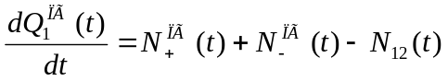, (1.14)
где 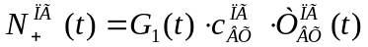- мощность, внесенная теплоносителем в ПГ;
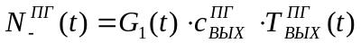- мощность, вынесенная теплоносителем из ПГ;
Учитывая, что 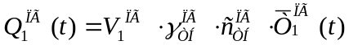, уравнение динамики для средней температуры теплоносителя 1-го контура в ПГ принимает вид:
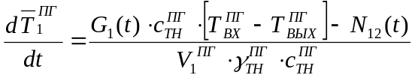. (1.15)
На рис. 1.10 представлена структурная схема субмодели Парогенератор, а на рис. 1.11 – копия окна Редактора блока Язык программирования, в котором вычисляются правая часть уравнения (1.15) и сигнал T_out_pg - температура на выходе ПГ.

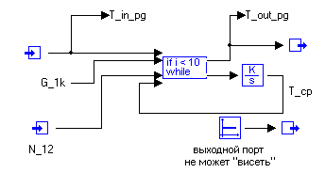
Рис. 1.10 – Структурная схема субмодели Парогенератор

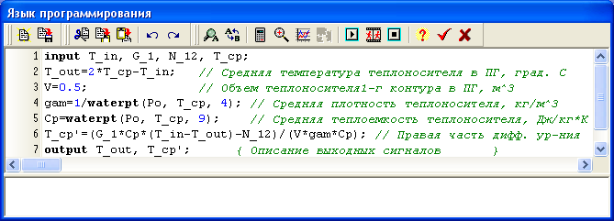
Рис. 1.11 – Копия окна Редактора блока Язык программирования

1.6. Математическая модель логики автоматического регулирования

На рис. 1.12 представлена структурная схема субмодели Формирование управляющего сигнала АР, которая реализует модель релейного N-T регулятора, формирующего управляющий сигнал для субмодели Привод СУЗ.
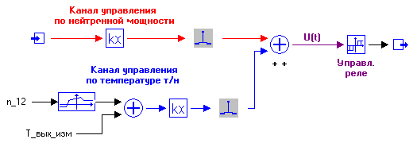
Рис.1.12 – Структурная схема субмодели Формирование управляющего сигнала АР
Управляющий сигнал U(t) формируется по двум текущим параметрам реакторной установки: измеренная нормированная нейтронная мощность и измеренная температура теплоносителя на выходе из реактора.
, (1.16)
где 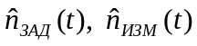- нормированные заданная и измеренная нейтронные мощности, соответственно;
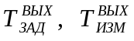 - заданная и измеренная температуры на выходе из реактора, соответственно.
kN , kT - весовые коэффициенты, которые в данной работе равны: kN = 50; kT = 1/3.
Управляющее реле – типовая нелинейность (Релейное с зоной нечувствительности). Статическая характеристика управляющего реле приведена на рис. 1.13.
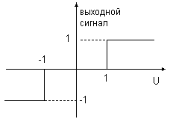
Рис. 1.13 – Статическая характеристика управляющего реле
Параметры статической характеристики управляющего реле и приведенные выше значения весовых коэффициентов kN и kT соответствуют следующим погрешностям регулирования: по мощности - ± 2 %, а по температуре на выходе из реактора - ± 3 ^{о}С.
Закон формирования заданной температуры на выходе из реактора определяется из задачи поддержания приблизительно постоянного давления теплоносителя в 1-ом контуре. Известно, что более горячий теплоноситель имеет более высокий коэффициент объемного расширения, чем относительно более холодный теплоноситель. Чтобы поддержать (приблизительно) суммарную массу «горячей» и «холодной» частей контура циркуляции теплоносителя на разных уровнях мощности РУ (а также и в переходных режимах), желательно, чтобы изменения температур на входе в реактор и на выходе из реактора было похожим на поведение температур на рис. 1.14.
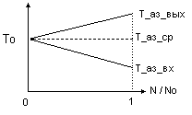
Рис. 1.14 – Реактор: изменения входной, выходной и средней температур
При уменьшении тепловой мощности реактора температура на выходе из реактора и, соответственно, в «горячем» участке контура циркуляции должна уменьшаться, температура на входе в реактор и, соответственно, в «холодном» участке должна увеличиваться (см. рис. 1.14).
Поэтому, в настоящей лабораторной работе закон изменения 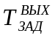, формируемый на рис. 1.12 типовым блоком Произвольная статическая характеристика, должен быть линейным: при n_12 <= 0 = Т_ср_0 (см. рис. 1.2), а при n_12 >= 1 = Т_out_0 (см. рис. 1.2).

1.7. Математическая модель привода СУЗ

В предыдущей лабораторной работе структурная схема субмодели Привод СУЗ имела вид, представленный на рис. 1.15.
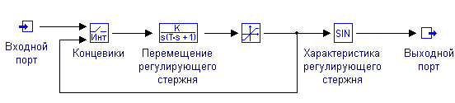
Рис. 1.15 – Структурная схема субмодели Привод СУЗ
В настоящей лабораторной работе рекомендуется использовать скорректированную структурную схему привода СУЗ, приведенной на рис. 1.16. В скорректированной схеме типовой блок Интегратор с ограничениями реализует перемещение группы стержней автоматического регулирования, а также выполняет роли нижнего и верхнего концевиков.
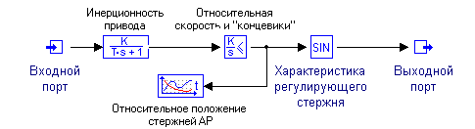
Рис. 1.16 – Скорректированная структурная схема субмодели Привод СУЗ

1.8. Структурная схема субмодели Питательный насос

На рис. 1.17 приведена структурная схема субмодели Питательный насос.
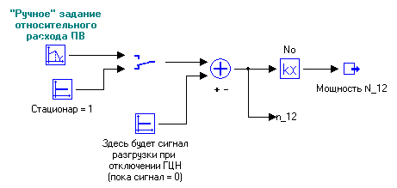
Рис. 1.17 – Структурная схема субмодели Питательный насос

1.9. Структурная схема субмодели Задатчик мощности

На рис. 1.18 приведена структурная схема субмодели Задатчик мощности.
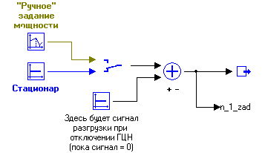
Рис. 1.18 – Структурная схема субмодели Задатчик мощности

1.10. Структурная схема субмодели Управление блоком ГЦН

На рис. 1.19 приведена структурная схема субмодели Управление блоком ГЦН. Предполагается, что 1-ый ГЦН может отключаться и затем снова включаться, поэтому для установки точного времени отключения/включения (при замкнутом ключе) используется типовой блок Кусочно-постоянное воздействие. Второй ГЦН может только отключаться, причем точное время отключения (при замкнутом ключе) реализуется типовым блоком Ступенька.
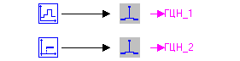
Рис. 1.19 – Структурная схема субмодели Управление блоком ГЦН
«Ручное» отключение любого ГЦН производится 2-х кратным щелчком мыши по соответствующему блоку Ключ управляющий.

1.11. Структурная схема субмодели Графики расчетов

На рис. 1.20 приведена структурная схема субмодели Графики расчетов.
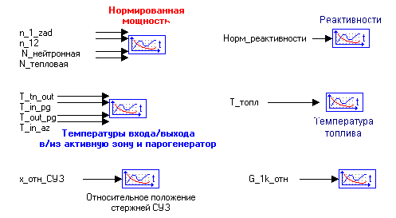
Рис. 1.20 – Структурная схема субмодели Графики расчетов

2. Исходные данные по параметрам элементов реакторной установки

В табл. 1 приведены исходные данные по параметрам элементов РУ, которую Вам предстоит исследовать. Как видно из табл. 1, параметры РУ Вашего варианта не совпадают с данными, которые приведены выше в подразделе 1.1 настоящих указаний…
Таблица 1
№ | Элемент  реакторной установки | Параметры  элементов РУ | Номер варианта
№ | Элемент  реакторной установки | Параметры  элементов РУ | 1 | 2 | 3 | 4 | 5
1 | Ядерный  реактор | N₀ , МВт | 10 | 15 | 20 | 25 | 30
1 | Ядерный  реактор | V_{топл} , м ³ | 0,2 | 0,3 | 0,35 | 0,4 | 0,45
1 | Ядерный  реактор | γ_{топл} , кг/м ³ | 9500 | 9500 | 9000 | 8500 | 8500
1 | Ядерный  реактор | С_{топл} , Дж/кг⋅К | 400 | 400 | 450 | 450 | 500
1 | Ядерный  реактор | Т⁰_{ТОПЛ} , ^{о}С | 340 | 340 | 350 | 350 | 350
1 | Ядерный  реактор | Т_{ВХ}^{АЗ} , ^{о}С | 240 | 240 | 240 | 260 | 260
1 | Ядерный  реактор | Т_{ВЫХ}^{АЗ} , ^{о}С | 280 | 280 | 280 | 300 | 300
1 | Ядерный  реактор | V_{ТН}^{АЗ} , м ³ | 0,3 | 0,4 | 0,5 | 0,6 | 0,7
1 | Ядерный  реактор | V_{ВХ}^{КС} , м ³ | 0,2 | 0,3 | 0,35 | 0,4 | 0,4
1 | Ядерный  реактор | V_{ВЫХ}^{КС} , м ³ | 0,3 | 0,4 | 0,45 | 0,5 | 0,6
1 | Ядерный  реактор | Р₀ , Мпа | 12,5 | 12,5 | 12,5 | 15,0 | 15,0
2 | Нейтронно – кинетические параметры | β_{эфф} ⋅10 ³ | 7,3 | 7,3 | 7,2 | 7,2 | 7,1
2 | Нейтронно – кинетические параметры | ⋅10 ⁵ , с | 3 | 3,1 | 3,2 | 3,2 | 3,3
2 | Нейтронно – кинетические параметры | α_{Т}⋅10 ⁵ , 1/K | 1,85 | 1,9 | 1,95 | 2,0 | 2,0
2 | Нейтронно – кинетические параметры | α_{ТН}⋅10 ⁴ , 1/K | 2,5 | 2,6 | 2,6 | 2,7 | 2,8
2 | Горячий участок | V_{УЧ}, м^3 | 0,5 | 0,8 | 1,0 | 1,5 | 2,0
2 | Горячий участок | К_{УЧ} | 0,9 | 0,9 | 0,9 | 0,9 | 0,9
2 | Горячий участок | К_{ФР} | 0,1 | 0,1 | 0,1 | 0,1 | 0,1
3 | Холодный участок | V_{УЧ}, м^3 | 0,4 | 0,6 | 0,8 | 1,2 | 1,6
3 | Холодный участок | К_{УЧ} | 0,95 | 0,95 | 0,95 | 0,95 | 0,95
3 | Холодный участок | К_{ФР} | 0,05 | 0,05 | 0,05 | 0,05 | 0,05
4 | Парогенератор | V₁^{ПГ} | 0,3 | 0,4 | 0,5 | 0,6 | 0,7
5 | Привод  СУЗ | ρ_{ст}*/β_{эфф} | 1,6 | 1,7 | 1,8 | 1,9 | 2,0
5 | Привод  СУЗ | τ_{пр} , с | 0,15 | 0,15 | 0,2 | 0,2 | 0,25
5 | Привод  СУЗ | Т_{хода} , с | 100 | 100 | 100 | 100 | 100
6 | Управляющее  реле | b | 1 | 1 | 1 | 1 | 1
6 | Управляющее  реле | m | 1 | 1 | 1 | 1 | 1
7 | Запаздывание по  каналу измерения | τ _{зап} , с | 0,2 | 0,2 | 0,2 | 0,2 | 0,2
8 | Термометр сопротивления | Т_{ТС} , с | 5 | 5 | 6 | 8 | 8

3. Порядок выполнения лабораторной работы
- Используя окно Редактора глобальных параметров Проекта Главного схемного окна, введите параметры блоков реакторной установки в соответствии табл. 1.
- Используя Линейку типовых блоков, процедуры редактирования и сервисные процедуры, рекомендуется сначала сформировать в Главном схемном окне только «нейтронно-кинетическую» часть структурной схемы (субмодель Задатчик мощности => Гл. сравн. Устр-во => Формирование управляющего сигнала АР => Привод СУЗ => Сумматор =>Кинетика нейтронов => Канал измерения) и далее замкните главную обратную связь на Гл. сравн. Устр-во. Придайте субмодельным структурным схемам вид, близкий к соответствующим рисункам в разделе 1. Примечание. «недостающие» сигналы временно сформировать блоками Константа.
- Далее рекомендуется сформировать субмодель Теплофизика ЯР (см. рис. 1.4 и рис. 1.5), причем «недостающие» входные сигналы можно временно сформировать блоками Константа. В качестве сигнала нормированной тепловой мощности можно временно использовать сигнал нормированной нейтронной мощности.
- Далее рекомендуется сформировать субмодель Горячий участок (см. рис. 1.6), причем в окне Редактора Глобальных параметров этой субмодели необходимо выполнить соответствующие вычисления (см. подраздел 1.3). «Недостающие» входные сигналы можно временно сформировать типовыми блоками Константа.
- Далее рекомендуется сформировать субмодель Парогенератор (см. рис. 1.10 и рис. 1.11 ). «Недостающие» входные сигналы можно временно сформировать типовыми блоками Константа.
- Далее рекомендуется сформировать субмодель Холодный участок (см. рис. 1.6), причем в окне Редактора Глобальных параметров этой субмодели необходимо выполнить соответствующие вычисления (см. подраздел 1.3). «Недостающие» входные сигналы можно временно сформировать типовыми блоками Константа.
- Далее рекомендуется сформировать субмодель Блок управления ГЦН (см. рис. 1.19).
- Далее рекомендуется сформировать субмодель ГЦН (см. рис. 1.8 и рис. 1.9), причем в окне Редактора Глобальных параметров этой субмодели необходимо выполнить соответствующие вычисления (см. подраздел 1.4).
- Далее замкнуть контур циркуляции теплоносителя, удалив внесенные (временно) в структурную схему «ненужные» блоки Константа. Выполнить «контрольное» моделирование и убедиться, что модель РУ «держит» режим стационара.
- Далее рекомендуется сформировать субмодель Питательный насос (см. рис. 1.17) и соединить выход этой субмодели с входным портом субмодели Парогенератор.
- Закончите оформление канала управления по температуре в субмодели Формирование управляющего сигнала АР.
- Далее рекомендуется сформировать субмодель Графики расчетов (см. рис. 1.20).
- Далее необходимо внести в Главное схемное окно блоки Остаточное тепловыделение и Нормировка (см. рис. 1.1), выполнив настройку их параметров в соответствии с кампанией реактора. Удалить на соответствующем входе субмодели Теплофизика ЯР ответвление от линии связи с сигналом относительной нейтронной мощности и соединить этот входной порт с выходом блока Нормировка.
- Предъявите сформированную структурную схему динамики РУ преподавателю…
- Выполнить моделирование переходного процесса в РУ при вводе возмущения по реактивности Δρ_{ВОЗМ} = +0,3∙β_{ЭФФ} за время, равное 10 с для двух стационарных средних значений температур топлива: 340 ^{о}С (соответствующей реактору с уран-алюминиевым топливом) и 640 ^{о}С (соответствующей реактору с UO₂ – топливом). Сравнить временные графики: относительных нейтронных и тепловых мощностей; нормированных реактивностей; относительных перемещений стержней СУЗ. Конечное время моделирования – 100 с.
- Выполнить моделирование и сравнение переходных процессов, аналогичных пункту 15, при «замороженном» приводе СУЗ (режим саморегулирования). Сравнить временные графики: относительных нейтронных и тепловых мощностей; нормированных реактивностей.
- Выполнить режим маневрирования мощностью РУ (100 % → 50 % → 100 %) при работающих стержнях АР для двух стационарных средних значений температур топлива 340 ^{о}С и 640 ^{о}С. Сравнить временные графики: относительных мощностей; нормированных реактивностей; температур на входе/выходе реактора/парогенератора; относительных перемещений стержней СУЗ. Конечное время моделирования – 1000 с.
- Выполнить моделирование и сравнение переходных процессов, аналогичных пункту 17, при «замороженном» приводе СУЗ . Сравнить временные графики: относительных мощностей; нормированных реактивностей; температур на входе/выходе ЯР/ПГ.

